**Hướng dẫn cài đặt phần mềm**

**Nhóm: CTK**

**1.Phan Văn Công Lớp: 15Si**

**Email: phanvancong7@gmail.com**

**2.Nguyễn Tấn Tiền Lớp: 15Si**

**Email: nguyentantiencit@gmail.com**

**3.Hoàng Văn Kính Lớp 15Si**

**Email:** [**Hoangkinh116@gmail.com**](mailto:Hoangkinh116@gmail.com)

**Link GitHub:** [**https://github.com/phanvancong1996/Nhom-CNTK.git**](https://github.com/phanvancong1996/Nhom-CNTK.git)

1. **Hướng dẫn sữ dụng phần mềm.**

**1.Thông tin 1 số tài khoản**

1. Tài khoản : duy

Mật khẩu: 1234

1. Tài khoản : hieu

Mật khẩu: 1234

1. Tài khoản : quan

Mật khẩu: 1234

1. Tài khoản : user

Mật khẩu: 1234

2.Đăng nhập

-Nhập tài khoản và mật khẫu.

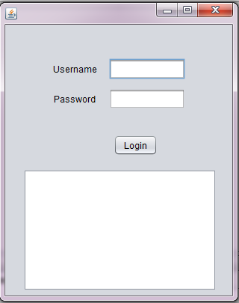

Sau khi đăng nhập thành công thì xuất hiện form chat.

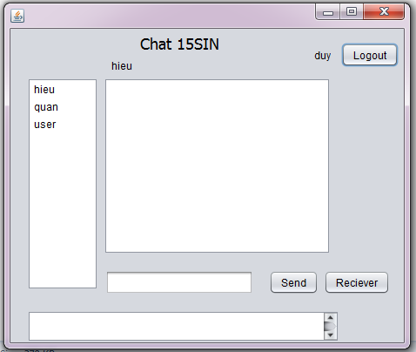

2.Cách sữ dụng phầm mềm chat

-Nhập chọn nhân vật muốn chat .

-Sau đó gõ nội dung muốn nhắn đến nhân vật đã chọn.

-Bấm nút send để gửi nội dung.

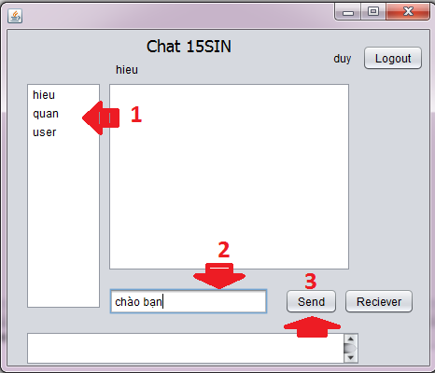

Kết quả như sau :

